**ACCIDENTES CON PIROTECNIA DEL 01 DE ENERO AL 27 DE MAYO DE 2021**

**Total de accidentes: 22**

**Número de accidentes con pirotecnia por mes**

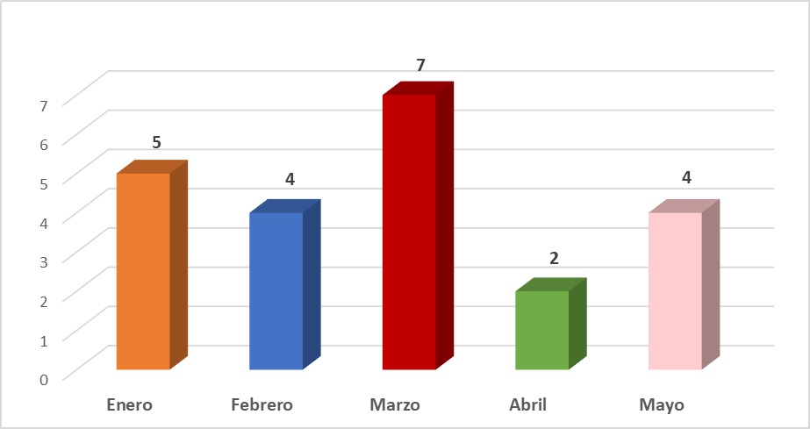

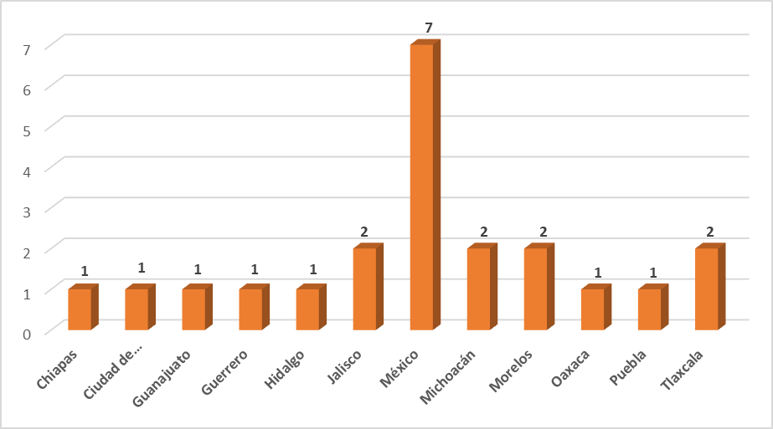**Accidentes por estado con pirotecnia del 01 de enero al 27 de mayo de 2021**

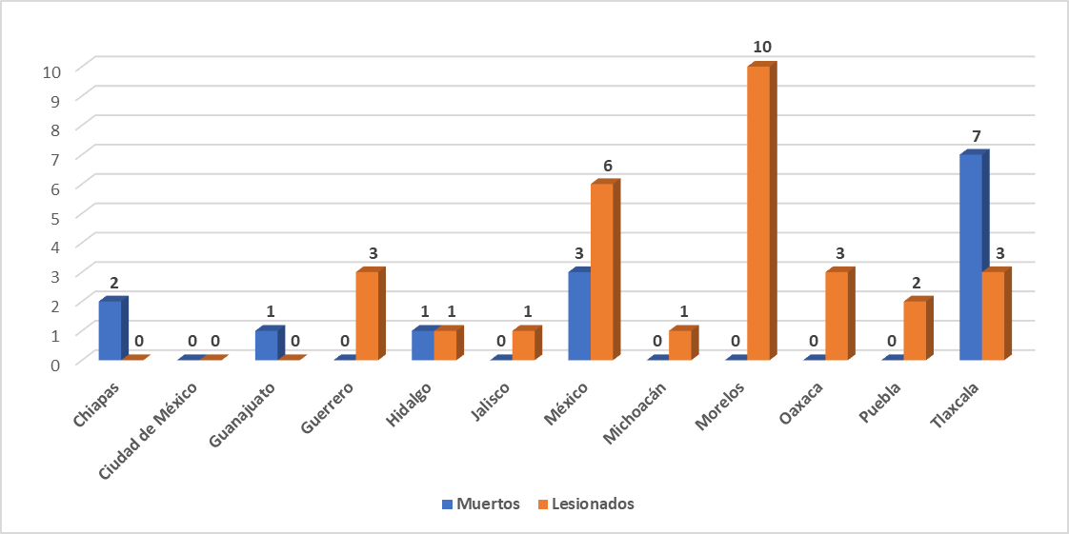**Número de muertos y lesionados por estado para accidentes con pirotecnia del 01 de enero al 27 de mayo de 2021**

